Приложение 8
к постановлению
администрации города
от ____________ № _________

«Приложение
к постановлению
администрации города
от 01.07.2015 № 431

СХЕМА
размещения рекламных конструкций
по улице 9 Мая в Советском районе города Красноярска

Масштаб 1:10000

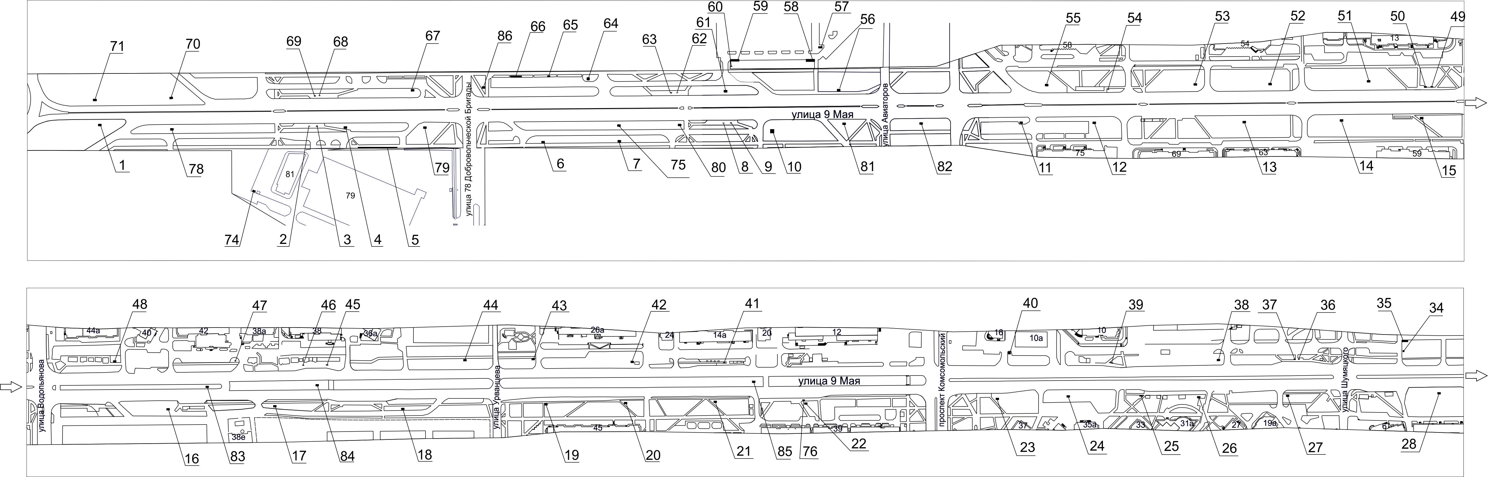
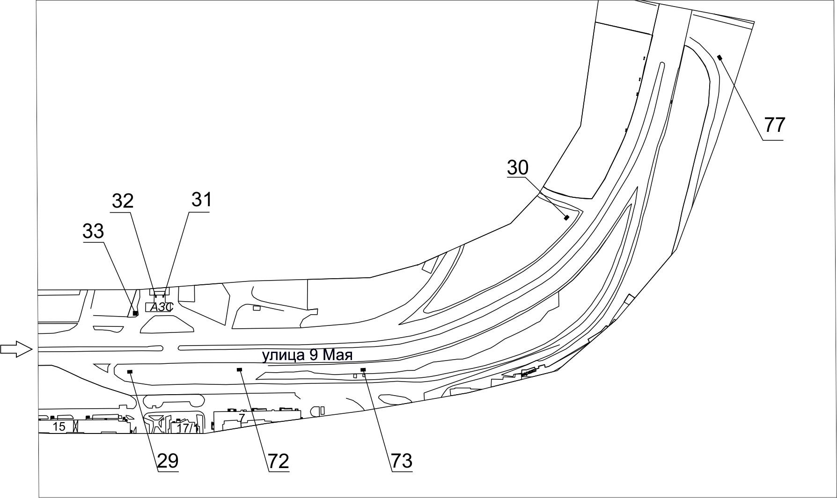

Примечания:

Номер  на схеме | Адрес рекламного места | Тип конструкции
1 | Ул. 9 Мая, от пересечения с ул. Шахтеров | щитовая конструкция с размером информационного поля 6,0 м x 3,0 м (щит) либо щитовая конструкция с размером информационного поля 6,0 м x 3,2 м с автоматической сменой изображения (призматрон)
2 | Ул. 9 Мая, 79, на остановке | стенд с размером информационного поля 1,5 м x 1,5 м
3 | Ул. 9 Мая, 79, остановка общественного транспорта «Ледовый дворец» | рекламная конструкция в составе остановочного пункта движения общественного транспорта с размером информационного поля 1,2 м х 1,8 м
4 | Ул. 9 Мая, 79, за остановкой | щитовая конструкция с размером информационного поля 6,0 м x 3,0 м (щит) либо щитовая конструкция с размером информационного поля 6,0 м x 3,2 м с автоматической сменой изображения (призматрон)
5 | Ул. 9 Мая, 79, со стороны северного фасада здания | конструкция, выполненная по индивидуальному проекту
6 | Ул. 9 Мая, 77, стр. 1 | щитовая конструкция с размером информационного поля 6,0 м x 3,0 м (щит) либо щитовая конструкция с размером информационного поля 6,0 м x 3,2 м с автоматической сменой изображения (призматрон)
7 | Ул. 9 Мая, 77, со стороны северо-западного фасада здания | щитовая конструкция с размером информационного поля 6,0 м x 3,0 м (щит) либо щитовая конструкция с размером информационного поля 6,0 м x 3,2 м с автоматической сменой изображения (призматрон)
8 | Ул. 9 Мая, 77, на остановке | стенд с размером информационного поля 1,5 м x 1,5 м
9 | Ул. 9 Мая, 77, остановка общественного транспорта «ТРЦ Планета  (ул. 9 Мая)» | рекламная конструкция в составе остановочного пункта движения общественного транспорта с размером информационного поля 1,2 м х 1,8 м
10 | Ул. 9 Мая, 77 | щитовая конструкция с размером информационного поля 12,0 м х 4,0 м (суперборд)
11 | Ул. 9 Мая, напротив дома  по ул. Авиаторов, 68 | щитовая конструкция с размером информационного поля 6,0 м x 3,0 м (щит) либо щитовая конструкция с размером информационного поля 6,0 м x 3,2 м с автоматической сменой изображения (призматрон)
12 | Ул. 9 Мая, 75 | электронное табло
13 | Ул. 9 Мая, 63 | щитовая конструкция с размером информационного поля 6,0 м x 3,0 м (щит) либо щитовая конструкция с размером информационного поля 6,0 м x 3,2 м с автоматической сменой изображения (призматрон)
14 | Ул. 9 Мая, напротив здания  по ул. Водопьянова, 15а | щитовая конструкция с размером информационного поля 6,0 м x 3,0 м (щит) либо щитовая конструкция с размером информационного поля 6,0 м x 3,2 м с автоматической сменой изображения (призматрон)
15 | Ул. 9 Мая, 59 | щитовая конструкция с размером информационного поля 6,0 м x 3,0 м (щит) либо щитовая конструкция с размером информационного поля 6,0 м x 3,2 м с автоматической сменой изображения (призматрон)
16 | Ул. 9 Мая, 51а/2 | электронное табло
17 | Ул. 9 Мая, 55 | щитовая конструкция с размером информационного поля 6,0 м x 3,2 м с автоматической сменой изображения (призматрон)
18 | Ул. 9 Мая, 49 | щитовая конструкция с размером информационного поля 6,0 м x 3,0 м (щит) либо щитовая конструкция с размером информационного поля 6,0 м x 3,2 м с автоматической сменой изображения (призматрон)
19 | Ул. 9 Мая, 45г | щитовая конструкция с размером информационного поля 6,0 м x 3,0 м (щит) либо щитовая конструкция с размером информационного поля 6,0 м x 3,2 м с автоматической сменой изображения (призматрон)
20 | Ул. 9 Мая, 45, со стороны северо-западного фасада здания | щитовая конструкция с размером информационного поля 6,0 м x 3,0 м (щит) либо щитовая конструкция с размером информационного поля 6,0 м x 3,2 м с автоматической сменой изображения (призматрон)
21 | Ул. 9 Мая, 43 | щитовая конструкция с размером информационного поля 6,0 м x 3,2 м с автоматической сменой изображения (призматрон)
22 | Ул. 9 Мая, 39 | щитовая конструкция с размером информационного поля 6,0 м x 3,2 м с автоматической сменой изображения (призматрон)
23 | Ул. 9 Мая, 37 | щитовая конструкция с размером информационного поля 6,0 м x 3,2 м с автоматической сменой изображения (призматрон)
24 | Ул. 9 Мая, 35а | щитовая конструкция с размером информационного поля 6,0 м x 3,0 м (щит) либо щитовая конструкция с размером информационного поля 6,0 м x 3,2 м с автоматической сменой изображения (призматрон)
25 | Ул. 9 Мая, 33, на остановке | стенд с размером информационного поля 1,5 м x 1,5 м
26 | Ул. 9 Мая, 31а | щитовая конструкция с размером информационного поля 6,0 м x 3,0 м (щит) либо щитовая конструкция с размером информационного поля 6,0 м x 3,2 м с автоматической сменой изображения (призматрон)
27 | Ул. 9 Мая, 21а | щитовая конструкция с размером информационного поля 6,0 м x 3,2 м с автоматической сменой изображения (призматрон)
28 | Ул. 9 Мая, 15 | электронное табло
29 | Ул. 9 Мая, 15, в створе с северо-восточным фасадом дома | щитовая конструкция с размером информационного поля 6,0 м x 3,0 м (щит) либо щитовая конструкция с размером информационного поля 6,0 м x 3,2 м с автоматической сменой изображения (призматрон)
30 | Ул. 9 Мая, 2и | щитовая конструкция с размером информационного поля 6,0 м x 3,0 м (щит) либо щитовая конструкция с размером информационного поля 6,0 м x 3,2 м с автоматической сменой изображения (призматрон)
31 | Ул. 9 Мая, 2 (АЗС «25 часов»), справа от входа в минимаркет «25 часов» | щитовая конструкция с размером информационного поля 1,2 м x 1,8 м (пилон)
32 | Ул. 9 Мая, 2 (АЗС «25 часов»), слева от входа в минимаркет «25 часов» | щитовая конструкция с размером информационного поля 1,2 м x 1,8 м (пилон)
33 | Ул. 9 Мая, 2 | щитовая конструкция с размером информационного поля 12,0 м х 4,0 м (суперборд)
34 | Ул. 9 Мая, 2г, до пересечения  с ул. Шумяцкого | конструкция, выполненная по индивидуальному проекту
35 | Ул. 9 Мая, 2г, со стороны юго-восточного фасада здания | конструкция, выполненная по индивидуальному проекту
36 | Ул. 9 Мая, 4г, остановка общественного транспорта «Школа (ул. 9 Мая)» | рекламная конструкция в составе остановочного пункта движения общественного транспорта с размером информационного поля 1,2 м х 1,8 м
37 | Ул. 9 Мая, 4г, на остановке | стенд с размером информационного поля 1,5 м x 1,5 м
38 | Ул. 9 Мая, 4г | щитовая конструкция с размером информационного поля 6,0 м x 3,2 м с автоматической сменой изображения (призматрон)
39 | Ул. 9 Мая, 10, на остановке | стенд с размером информационного поля 1,5 м x 1,5 м
40 | Ул. 9 Мая, 10а | щитовая конструкция с размером информационного поля 12,0 м х 4,0 м (суперборд)
41 | Ул. 9 Мая, 14а, на остановке | стенд с размером информационного поля 1,5 м x 1,5 м
42 | Ул. 9 Мая, 26а, со стороны восточного торца дома | щитовая конструкция с размером информационного поля 6,0 м x 3,2 м с автоматической сменой изображения (призматрон)
43 | Ул. 9 Мая, 26 | щитовая конструкция с размером информационного поля 6,0 м x 3,2 м с автоматической сменой изображения (призматрон)
44 | Ул. 9 Мая, 36а | электронное табло с размером информационного поля 5,76 м х 2,88 м
45 | Ул. 9 Мая, 38, на остановке | стенд с размером информационного поля 1,5 м x 1,5 м
46 | Ул. 9 Мая, 38/1, на остановке | рекламная конструкция в составе остановочного пункта движения общественного транспорта с размером информационного поля 1,2 м х 1,8 м
47 | Ул. 9 Мая, 42 | щитовая конструкция с размером информационного поля 1,2 м x 1,8 м (пилон)
48 | Ул. 9 Мая, 44а | щитовая конструкция с размером информационного поля 6,0 м x 3,2 м с автоматической сменой изображения (призматрон)
49 | Ул. 9 Мая, напротив дома по ул. Водопьянова, 13, на остановке | стенд с размером информационного поля 1,5 м x 1,5 м
50 | Ул. 9 Мая, напротив дома по ул. Водопьянова, 13, остановка общественного транспорта «1-й микрорайон» | рекламная конструкция в составе остановочного пункта движения общественного транспорта с размером информационного поля 1,2 м х 1,8 м
51 | Ул. 9 Мая, напротив дома по ул. Водопьянова, 13 | щитовая конструкция с размером информационного поля 6,0 м x 3,0 м (щит) либо щитовая конструкция с размером информационного поля 6,0 м x 3,2 м с автоматической сменой изображения (призматрон)
52 | Ул. 9 Мая, 54 | электронное табло с размером информационного поля 5,76 м х 2,88 м
53 | Ул. 9 Мая, 54а | электронное табло с размером информационного поля 5,76 м х 2,88 м
54 | Ул. 9 Мая, 58, на остановке | стенд с размером информационного поля 1,5 м x 1,5 м
55 | Ул. 9 Мая, 58 | щитовая конструкция с размером информационного поля 6,0 м x 3,0 м (щит) либо щитовая конструкция с размером информационного поля 6,0 м x 3,2 м с автоматической сменой изображения (призматрон)
56 | Ул. 9 Мая, 62 | электронное табло
57 | Ул. 9 Мая, 62, на автостоянке | конструкция, выполненная по индивидуальному проекту
58 | Ул. 9 Мая, 62, правый въезд, напротив автостоянки | конструкция, выполненная по индивидуальному проекту
59 | Ул. 9 Мая, 62, левый въезд, напротив автостоянки | конструкция, выполненная по индивидуальному проекту
60 | Ул. 9 Мая, 62, левый въезд, справа | конструкция, выполненная по индивидуальному проекту
61 | Ул. 9 Мая, поз. 7 | щитовая конструкция с размером информационного поля 6,0 м x 3,0 м (щит) либо щитовая конструкция с размером информационного поля 6,0 м x 3,2 м с автоматической сменой изображения (призматрон)
62 | Ул. 9 Мая, 62, на остановке | стенд с размером информационного поля 1,5 м x 1,5 м
63 | Ул. 9 Мая, 62, остановка общественного транспорта «ТК «Планета» | рекламная конструкция в составе остановочного пункта движения общественного транспорта с размером информационного поля 1,2 м х 1,8 м
64 | Ул. 9 Мая, 72 | конструкция, выполненная по индивидуальному проекту
65 | Ул. 9 Мая, 72, со стороны главного входа | конструкция, выполненная по индивидуальному проекту
66 | Ул. 9 Мая, 72, со стороны юго-восточного фасада здания | конструкция, выполненная по индивидуальному проекту
67 | Ул. 9 Мая, поз. 4 | щитовая конструкция с размером информационного поля 6,0 м x 3,2 м с автоматической сменой изображения (призматрон)
68 | Ул. 9 Мая, 74, на остановке | стенд с размером информационного поля 1,5 м x 1,5 м
69 | Ул. 9 Мая, 74, остановка общественного транспорта «Ледовый дворец» | рекламная конструкция в составе остановочного пункта движения общественного транспорта с размером информационного поля 1,2 м х 1,8 м
70 | Ул. 9 Мая, 185, на противоположной стороне дороги | щитовая конструкция с размером информационного поля 6,0 м x 3,0 м (щит) либо щитовая конструкция с размером информационного поля 6,0 м x 3,2 м с автоматической сменой изображения (призматрон)
71 | Ул. 9 Мая, до кольцевой развязки с ул. Шахтеров | щитовая конструкция с размером информационного поля 6,0 м x 3,0 м (щит) либо щитовая конструкция с размером информационного поля 6,0 м x 3,2 м с автоматической сменой изображения (призматрон)
72 | Ул. 9 Мая, 7 | щитовая конструкция с размером информационного поля 6,0 м x 3,0 м (щит) либо щитовая конструкция с размером информационного поля 6,0 м x 3,2 м с автоматической сменой изображения (призматрон)
73 | Ул. 9 Мая, 17г | щитовая конструкция с размером информационного поля 6,0 м x 3,0 м (щит) либо щитовая конструкция с размером информационного поля 6,0 м x 3,2 м с автоматической сменой изображения (призматрон)
74 | Ул. 9 Мая, 81 | щитовая конструкция с размером информационного поля 6,0 м x 3,0 м (щит) либо щитовая конструкция с размером информационного поля 6,0 м x 3,2 м с автоматической сменой изображения (призматрон), либо электронное табло с размером информационного поля 6,0 м х 3,0 м
75 | Ул. 9 Мая, 77, со стороны северо-западного фасада здания (поз. № 2) | щитовая конструкция с размером информационного поля 6,0 м x 3,0 м (щит) либо щитовая конструкция с размером информационного поля 6,0 м x 3,2 м с автоматической сменой изображения (призматрон), либо электронное табло с размером информационного поля 6,0 м х 3,0 м
76 | Ул. 9 Мая, 39, остановка общественного транспорта «Улица Урванцева» | рекламная конструкция в составе остановочного пункта движения общественного транспорта с размером информационного поля 1,2 м х 1,8 м
77 | Ул. 9 Мая, выезд на ул. Гайдашовку после моста | щитовая конструкция с размером информационного поля 6,0 м x 3,0 м (щит) либо щитовая конструкция с размером информационного поля 6,0 м x 3,2 м с автоматической сменой изображения (призматрон), либо электронное табло с размером информационного поля  6,0 м х 3,0 м
78 | Ул. 9 Мая, после съезда с ул. Шахтеров | электронное табло с размером информационного поля 5,76 м х 2,88 м
79 | Ул. 9 Мая, 79, до пересечения  с ул. 78 Добровольческой бригады | электронное табло с размером информационного поля 5,76 м х 2,88 м
80 | Ул. 9 Мая, 77, до остановки общественного транспорта «ТРЦ Планета (ул. 9 Мая)» | электронное табло с размером информационного поля 5,76 м х 2,88 м
81 | Ул. 9 Мая, 77, до пересечения  с ул. Авиаторов | электронное табло с размером информационного поля 5,76 м х 2,88 м
82 | Ул. 9 Мая/ул. Авиаторов, со стороны здания по ул. Авиаторов, 68, на разделительной полосе | электронное табло с размером информационного поля 5,76 м х 2,88 м
83 | Ул. 9 Мая, 42, на разделительной полосе | электронное табло с размером информационного поля 5,76 м х 2,88 м
84 | Ул. 9 Мая, 38, на разделительной полосе | электронное табло с размером информационного поля 5,76 м х 2,88 м
85 | Ул. 9 Мая, 43, со стороны северо-восточного торца здания, на разделительной полосе | электронное табло с размером информационного поля 5,76 м х 2,88 м
86 | Ул. 9 Мая, 72, до пересечения  с ул. 78 Добровольческой бригады | электронное табло с размером информационного поля 5,76 м х 2,88 м

Сведения о рекламных местах указываются в паспортах рекламных мест.».

